BỘ GIÁO DỤC VÀ ĐÀO TẠO
TRƯỜNG ĐẠI HỌC PHÚ XUÂN



NGÀNH CÔNG NGHỆ THÔNG TIN

BÁO CÁO ĐỒ ÁN HỌC PHẦN
ASP.NET CORE

Đề tài:
QUẢN LÝ TIN TỨC
Giảng viên hướng dẫn: TG. Sử Minh Đạt
Sinh viên thực hiện: Lê Đình Quốc Huy
Hoàng Lê Anh Tuấn

Học Kỳ: SUMMER
Năm học: 2020-2021

Huế, 10/2021

MỤC LỤC
MỤC LỤC..............................................................................................................i
MÔ TẢ DỰ ÁN.....................................................................................................2
CHƯƠNG I - GIỚI THIỆU...................................................................................3
  - Mục tiêu..........................................................................................................3
  - Phạm vi...........................................................................................................3
CHƯƠNG II - KẾT QUẢ ĐẠT ĐƯỢC................................................................4
1. Trang chủ...........................................................................................................4
2. Trang chi tiết sản phẩm.....................................................................................5
3. Trang thêm, sửa, xóa.........................................................................................5
4. Trang admin......................................................................................................6
CHƯƠNG III - HẠN CHẾ VÀ HƯỚNG PHÁT TRIỂN.....................................7
TÀI LIỆU THAM KHẢO.....................................................................................8

MÔ TẢ DỰ ÁN

Ngành công nghệ thông tin là một ngành khoa học đang trên đà phát triển mạnh và ứng dụng rộng rãi trên nhiều lĩnh vực. Cùng với xu hướng phát triển của các phương tiện truyền thông như Báo, Radio... thì việc sử dụng Internet ngày càng phổ biến. Truy cập Internet, chúng ta có được một kho thông tin khổng lồ phục vụ mọi nhu cầu, mục đích của chúng ta chỉ bằng một cái nhấp chuột.

Nhận thức được nhu cầu tìm hiểu thông tin, giải trí của xã hội, là sự ra đời của hàng loạt website cho các mục đích thương mại, giải trí, tin tức

CHƯƠNG I – GIỚI THIỆU

1. Mục tiêu
- Hình thức thông tin đa dạng và sống động
- Giao diện thân thiện,dễ nhìn,màu sắc đối lập
- Cung cấp thông tin và phát triển hoạt động 24/24
- Thông tin được cập nhập và thay đổi thường xuyên
- Có khả năng cập nhập,sửa,xoá
- Có khả năng kiểm tra và tìm kiếm 1 cách nhanh chóng
2. Phạm vị
- Hiển thị các danh mục chi tiết
- Tìm kiếm thông tin
- Cập nhập, thêm , sửa ,xoá thông tin
- Kiểm tra,chỉnh sửa các bài Post lên của User và sau đó đăng bài

CHƯƠNG II – KẾT QUẢ ĐẠT ĐƯỢC

- Sản phẩm phần mềm

1. Trang Chủ

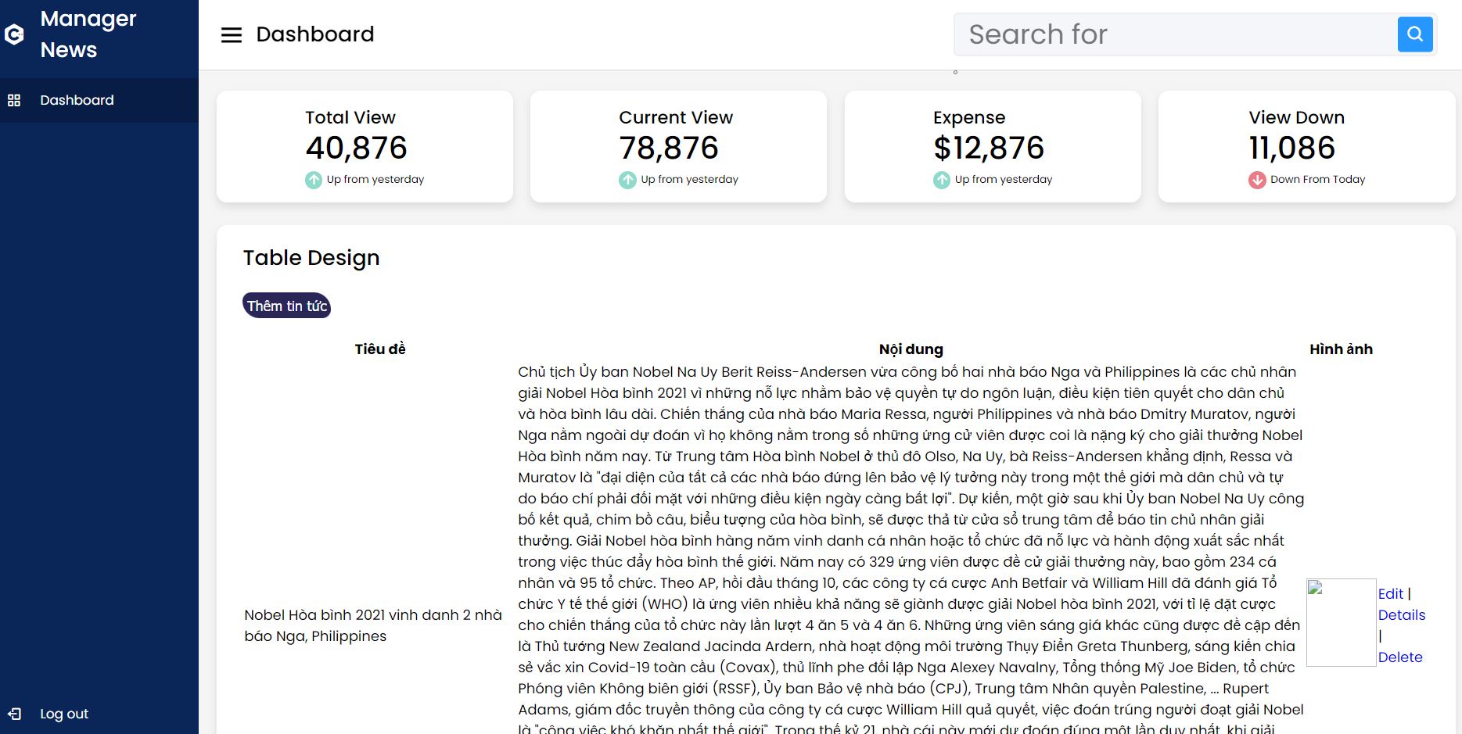

2. Trang chi tiết
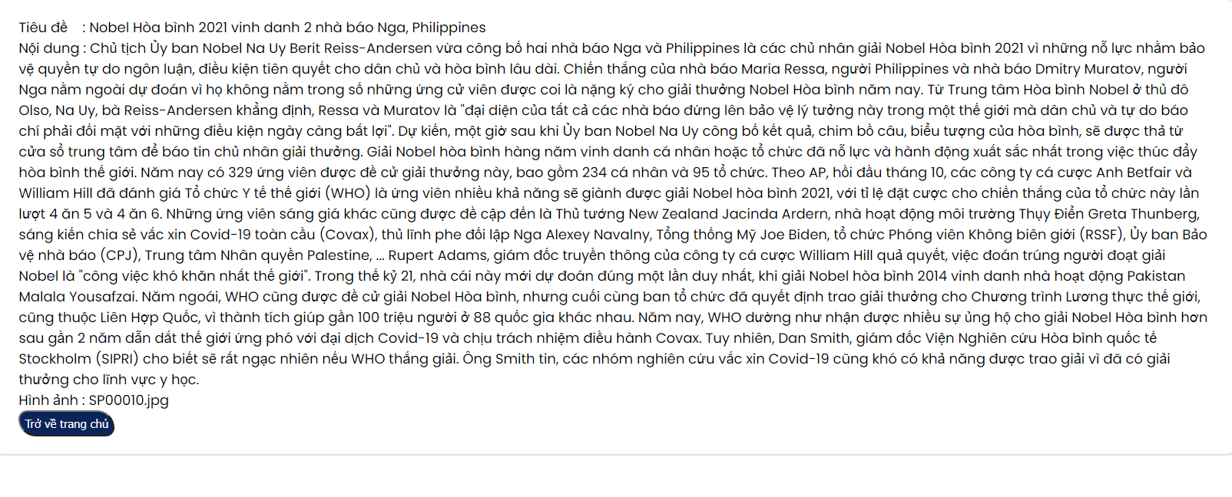

3. Trang Thêm, Sửa, Xóa,Cập Nhập
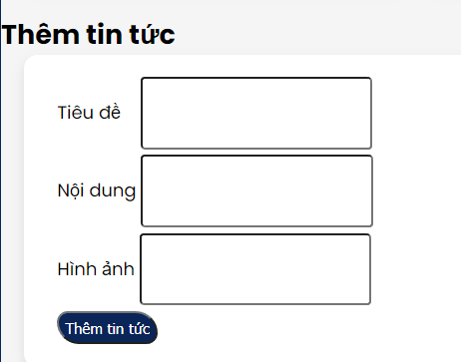
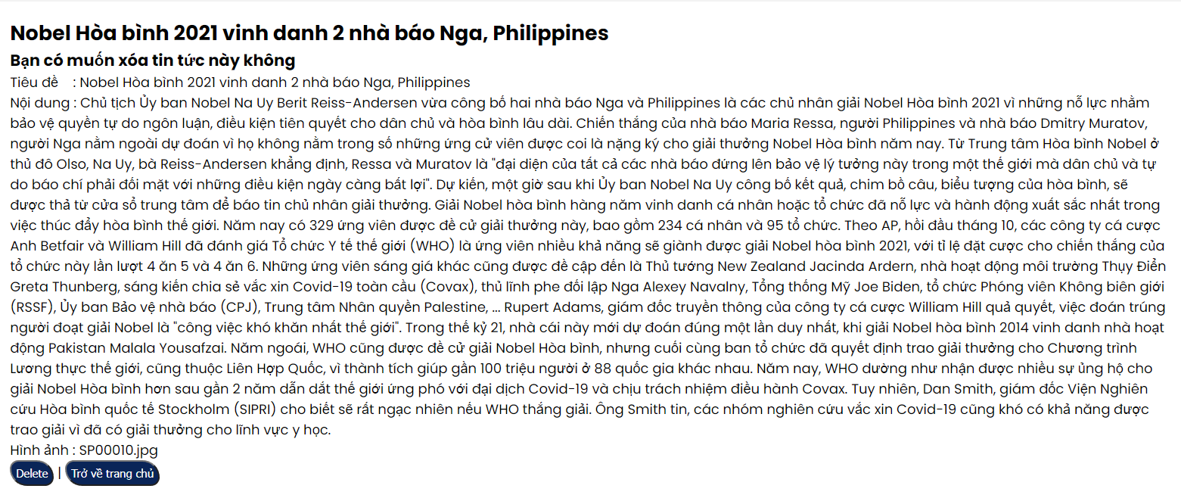

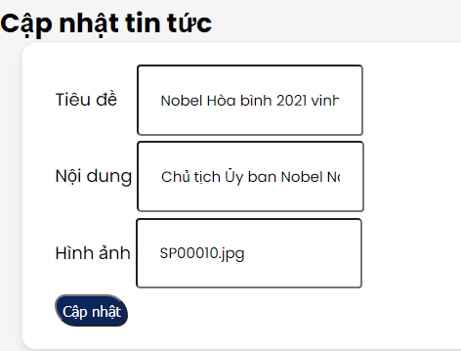



CHƯƠNG 3 – HẠN CHẾ VÀ HƯỚNG PHÁT TRIỂN

1. Những mặt hạn chế cần khắc phục
Do thời gian có hạn, kinh nghiệp quản lý phần mềm của em còn hạn chế và quy trình xử lý khá phức tạp nên em chưa hoàn thành được tất cả các chức năng
- Chưa phân quyền người dùng một cách chính xác, mới dừng ở mức quản lý chung cả hệ thống.

2. Hướng phát triển của dự án
- Nguyên cứu các giải pháp bảo mật an toàn cho trang web tránh kẻ xấu đánh cắp các thông tin về người dùng.
- Nâng chao chất lượng cảu sản phẩm và độ đa dạng cảu các sản phẩm hiện có.
- Tích hợp thêm các chức năng hỗ trợ trực tuyến để giải quyết các thắt mắc của người dùng mộ cách nhanh chóng.
- Có giải pháp chống tình trạng sập web những lúc cao điểm.
- Nâng cấp các chức năng hiện có của trang web để dễ sử dụng hơn đối với người dùng

TÀI LIỆU THAM KHẢO

- https://youtu.be/a8xxsRhrpC0
- https://xuanthulab.net/asp-net-core-tao-ung-dung-trang-web-dau-tien-c-csharp.html

